TOUR CLASSICO DELLA POLONIA

PARTENZE DA MAGGIO AD AGOSTO 2026
da € 1.049 quota per persona
8 GIORNI E 7 NOTTI | MEZZA PENSIONE (ACQUA INCLUSA)


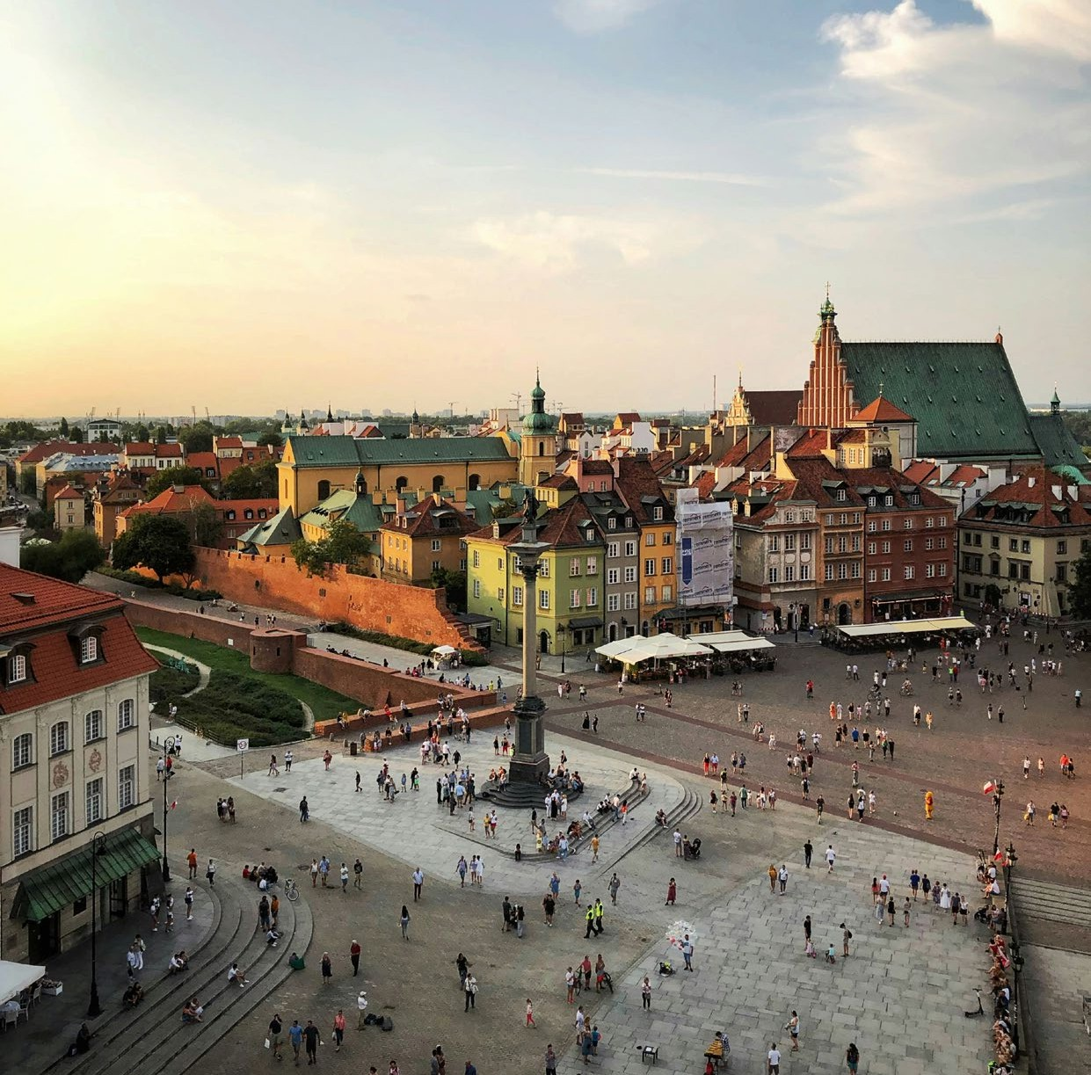



LA QUOTA COMPRENDE
- Voli da Roma o Milano (altre città di partenza su richiesta e con supplemento)
- Bagaglio a mano e bagaglio da stiva minimo 15 kg (soggetto a riconferma)
- Bus con aria condizionata
- Sistemazione in hotel di cat. 4* selezionati
- 7 prime colazioni e 6 cene in hotel (bevande escluse)
- Accompagnatore parlante italiano in loco
- Visite a Varsavia e Cracovia d’intera giornata
- Visite a Czestochowa, Wielizcka Breslavia, Auschwitz di mezza giornata

LA QUOTA NON COMPRENDE
- Tasse aeroportuali 150€ a persona (obbligatorie e soggette a riconferma alla prenotazione)
- Quota gestione pratica 40€ a persona (obbligatoria che comprende assicurazione medico-bagaglio-annullamento e assistenza h24 dall’Italia)
- Pacchetto ingressi ai monumenti 97€ ad adulto e 91€ a bambini 0-11 anni (obbligatorio da pagare alla prenotazione)
- Trasferimenti privati in arrivo e partenza (facoltativi, su richiesta con supplemento)
- Pasti non menzionati
- Tutto ciò non citato nella voce “la quota comprende”

IMG26


PER INFORMAZIONI
+39 0698378037 - booking@4utravel.it - www.4utravel.it

TOUR CLASSICO DELLA POLONIA

PROGRAMMA DI VIAGGIO
GIORNO 1: ITALIA - VARSAVIA
Partenza da Roma o Milano. Arrivo a Varsavia e trasferimento libero in hotel (trasferimento privato su richiesta con supplemento). Alle ore 19:00 incontro con gli altri partecipanti e con la guida. Cena e pernottamento in hotel.

GIORNO 2: VARSAVIA
Prima colazione in hotel. Giornata dedicata alla visita di Varsavia. Visita del centro storico con la città Vecchia e la città Nuova e i loro innumerevoli angoli e posti rappresentativi come l’animata Piazza del Mercato e l’imponente Palazzo della Cultura e della Scienza, legato del periodo comunista del dopoguerra. Si passerà per il Tratto Reale, signorile strada piena di edifici e palazzi storici, chiese ed altri monumenti. La città è stata distrutta durante la Seconda guerra mondiale, ma ha recuperato una forma spettacolare diventando un caso unico tra le città Patrimonio dell’Unesco, proprio per il valore dell’opera di restauro. Si continuerà visitando il romantico parco monumentale di Lazienki, dove si trova il monumento dedicato a Chopin ed il Palazzo sull’Acqua, per poi concludere con la visita al Palazzo di Wilanow, residenza reale d’estate, chiamato “la Versailles polacca”. Cena e pernottamento.

GIORNO 3: VARSAVIA - CZESTOCHOWA - CRACOVIA
Prima colazione in hotel e partenza per Czestochowa. Tempo libero per il pranzo. Il Santuario di Jasna Góra è un importante centro di pellegrinaggio cattolico. Fondato dai monaci paolini nel 1382, è noto per l’icona della Vergine Nera di Częstochowa, un’opera del XIV secolo. L’icona della Vergine Nera, chiamata anche Madonna Nera, è al centro della devozione religiosa a Jasna Góra. (per la festività saranno chiuse diverse sezioni del Santuario). La Cappella della Vergine, che custodisce l’icona della Madonna Nera, è il centro spirituale del santuario. Il Tesoro di Jasna Góra è un museo con una collezione di ex voto, reliquie e oggetti di valore storico e religioso. Nel pomeriggio partenza per Cracovia; arrivo e sistemazione nelle camere riservate. Cena e pernottamento.

GIORNO 4: CRACOVIA - WIELICZKA - CRACOVIA
Prima colazione in hotel. Mattinata dedicata alla visita di Cracovia, la città più monumentale del Paese e una delle poche risparmiate dalla distruzione della Seconda guerra mondiale. E’ considerata patrimonio dell’Umanità dall’ Unesco. Si visiterà la Cattedrale con la Cappella di Sigismondo, capolavoro Rinascimentale, con la cupola realizzata dal Berrecci e l’opera funeraria dal Gucci. Si proseguirà con la vivace piazza del Mercato, un vero museo, il Comune, la Chiesa di Santa Maria ed i palazzi del centro storico. Ogni strada qui parla di storia. Pranzo libero. Nel pomeriggio escursione alla vicina Wieliczka per la visita alla storica miniera di sale, che presenta stanze decorate, cappelle e laghi sotterranei, un mondo sotterraneo, anch’esso riconosciuto come Patrimonio dell’Umanità. Ritorno a Cracovia. Resto della giornata libera per godere di questa città, sia passeggiando o semplicemente rilassandosi sorseggiando un caffè nella piazza del mercato. Cena e pernottamento in hotel.

GIORNO 5: CRACOVIA / AUSCHWITZ / CRACOVIA CRACOVIA - AUSCHWITZ - CRACOVIA
Prima colazione in hotel. Giornata dedicata ad una delle pagine più sconvolgenti e nere della storia recente, l’Olocausto Ebraico. Visita di Auschwitz e Birkenau, i campi di sterminio nazisti. In queste fabbriche di morte è impossibile non restare colpiti, un’esperienza che segna profondamente nell’animo. Al termine della visita rientro in hotel a Cracovia e pranzo libero. Nel pomeriggio, visita al quartiere che ha ospitato una delle più grandi comunità ebraiche d’Europa: il Kazimierz, diventato molto famoso dopo il film Schindler’s List, oggi quartiere chic pieno di fascino. Cena libera e pernottamento.
Vi suggeriamo cenare in alcuni dei ristorantini caratteristici del centro storico di Cracovia, a prezzi ancora molto convenienti.

GIORNO 6: CRACOVIA - BRESLAVIA (WROCLAW)
Prima colazione in hotel e partenza per Breslavia. Pranzo libero lungo il tragitto. Nel pomeriggio visita di Breslavia con la piazza del Mercato e degli antichi palazzi che lo circondano fino allo spettacolare Municipio gotico. Visita all’Università barocca che è storicamente una delle più importanti istituzioni della città. Da qui, infatti, sono usciti ben nove Premi Nobel. La visita terminerà con la parte antica dove si trova la cattedrale e un’isola sul fiume, dalla quale si potranno ammirare alcuni dei suoi numerosi ponti. Arrivo in hotel e sistemazione nelle camere riservate. Cena e pernottamento.

GIORNO 7: BRESLAVIA (WROCLAW) - VARSAVIA
Prima colazione in hotel e tempo libero per godere di questa interessante e piacevole città. Partenza in tarda mattinata per Varsavia con sosta per il pranzo lungo il tragitto (pranzo libero). Arrivo e Varsavia, sistemazione nelle camere riservate, cena e pernottamento.

GIORNO 8: VARSAVIA - ITALIA
Prima colazione in hotel e trasferimento libero in aeroporto (trasferimento privato su richiesta con supplemento) in tempo utile per il volo di rientro. Arrivo in Italia e fine dei servizi.
*** L’ordine delle visite potrà essere cambiato per esigenze organizzative senza modificare i contenuti del programma. ***

NOTE IMPORTANTI:
Non è inclusa la tassa de soggiorno obbligatoria da pagare direttamente in hotel dai clienti. L’ordine delle visite indicate potrebbe variare in funzione della disponibilità degli ingressi in certi monumenti particolarmente a Cracovia e dintorni (Wieliczka e Auschwitz). A causa dell’esiguo numero di triple negli alberghi, potrebbe essere necessario alloggiare in 2 camere (1 doppia + 1 singola), senza alcun costo aggiuntivo per il supplemento singola. Dieci giorni prima della partenza sarà comunicato in quale hotel sarà prevista questa sistemazione. Questo programma non prevede particolari sconti in camera tripla.

Alberghi previsti cat. 4* (o similari):
VARSAVIA Hotel Mercure Warszawa Centrum CRACOVIA Hotel inx Design BRESLAVIA Hotel Novotel Wroclaw Centrum

Pacchetto ingressi (con radioguide auricolari):
WIELICZKA Miniera di sale BRESLAVIA Università CZESTOCHOVA Santuario della Madonna Nera
VARSAVIA Palazzo Wilanow CRACOVIA Palazzo Reale, Cattedrale, Sinagoga Remuh Auschwitz e Birkenau

DATA DI PARTENZA | QUOTA IN DOPPIA | SUPPL. SINGOLA | RIDUZIONE CHILD 2-11 ANNI
MAGGIO 30 | 1.049 € | 369 € | 50 €
GIUGNO 20 | 1.079 € | 369 € | 50 €
LUGLIO 04, 11, 18, 25 | 1.089 € | 349 € | 50 €
AGOSTO 01, 08, 15 | 1.139 € | 349 € | 50 €
AGOSTO 22 | 1.119 € | 349 € | 50 €
AGOSTO 29 | 1.109 € | 369 € | 50 €

